**ПОЗАКЛАСНИЙ ЗАХІД «ХІМІЧНА БІОЛОГІЯ» 7-8 КЛАСИ**

**Мета:** підвищення пізнавальної активності учнів, популяризація хімічних знань, розширення загальної ерудиції, демонстрація між предметних зв’язків хімії та біології; вдосконалення логічного, аналітичного й порівняльного мислення; формування навичок роботи в команді та вміння застосовувати знання; формування самостійності та наполегливості під час розв’язання певних завдань; виховування інтересу до самоосвіти.

**Обладнання:** періодична система, наочні таблиці та плакати з біології.

**Хід заходу**

**Вчитель.** Шановні любителі хімії та біології, сьогодні ви покажете свої знання та ерудицію, отриману під час уроків і яка знадобиться вам для перемоги в конкурсах цієї програми. Також важливо відповідати швидше за суперників, у кожному конкурсі за швидкість додається 1 бал.

**І КОНКУРС. ПРИВІТАННЯ.**

Кожна команда має представити свою назву та емблему( наприклад: команда 7 класу – «Інфузорія», а команда 8 класу – «Алмаз».) Максимальний бал – 5.

**ІІ КОНКУРС. РОЗМИНКА « ЛІТЕРА – НАЗВА»**

На задану літеру потрібно назвати:

1. Хімічні елементи;
2. Хімічні сполуки;
3. Рослини;
4. Тварини.

Перша команда – літера « К», друга команда – літера «О». Максимальний бал – 4.

**ІІІ КОНКУРС МОЗАЇКА «ЩО ДЛЯ ЧОГО ПОТРІБНО»**

На кольорових смужках паперу – надписи «для рослин», «для легень», 2для кісток», «для крові», «для термометра», «для прикрас», «для мозку».

На білих смужках – символи елементів – C, O, Ca, Fe, Hg, Au, P.

Учасники мають з’єднати слова на смужках і символи, щоб це мало логічне пояснення. Якщо значення слів і символи збігаються – має вийти мозаїчний візерунок. Максимальний бал – 7 балів.

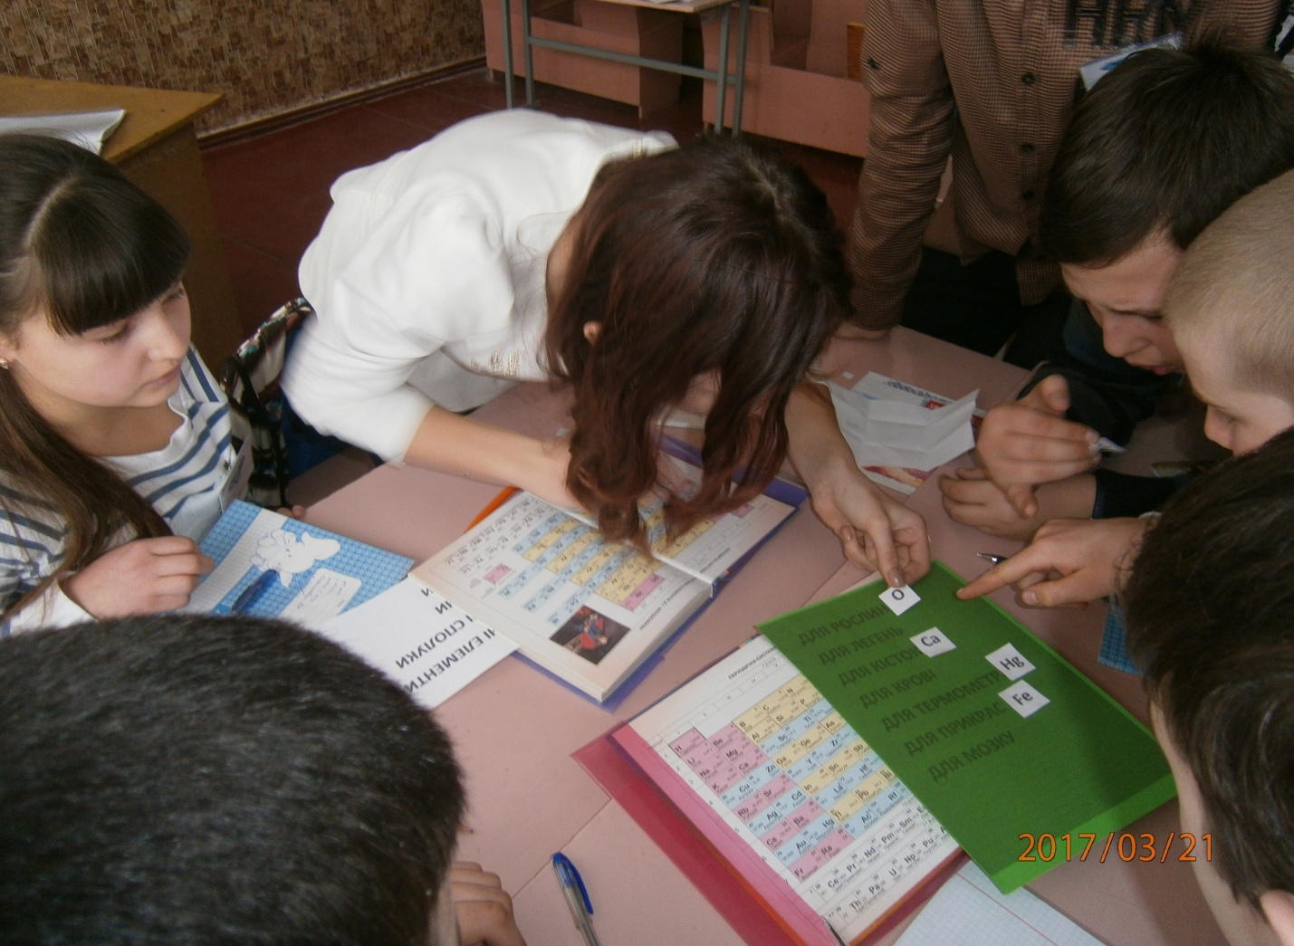

**ІV КОНКУРС. ВИПРАВ ПОМИЛКУ**

Учасникам потрібно виправити помилки в тексті:

*«На планеті Земля дві третини поверхні залито HCl, рослини поглинають з повітря NH3, а тварини дихають F2. Основний елемент білків, жирів, вуглеводів – S, а головний процес у рослинах – нейтралізація кислот. Земні тварини містять Pb у крові й Zn у кістках*».

Максимальний бал – 5.

**V КОНКУРС. РОЗГАДАЙ СЛОВО**

**1 етап**

Учасники, використовуючи Періодичну систему елементів, мають записати їх символи в заданій послідовності й прочитати латинську назву класу тварин.

**1-ша команда** – Реній, Фосфор, Титан, Літій, перша літера Алюмінію.

(відповідь – **RePTiLiA**)

**2-га команда** – Америцій, Фосфор, Гідроген, Йод, Бісмут, перша літера Аргону .

(відповідь – **AmPHIBiA)**

**2 етап**

За атомними масами елементів написати їх символи й прочитати біологічне поняття.

**1-ша команда** – 39. 16. 31. 126,9. 1. Ь. (відповідь: **корінь)**

**2-га команда –** 11. 126,9. 1. 16. 39. (відповідь: **вінок)**

Максимальний бал – 10 балів.

**VI КОНКУРС. ТЕСТ «БІОЕЛЕМЕНТИ»**

За кожну правильну відповідь – 1 бал.

1. Хімія – це наука … (гуманітарна, природнича, технічна)
2. Найпоширеніший елемент на Землі… (Карбон, Силіцій, Оксиген)
3. Який метал у рослинах надає їм зеленого кольору?( Магній, Манган, Мідь)
4. На який хімічний елемент багаті морські водорості? (Бром, Іод, Хлор)
5. Яким металом можна замінювати кістки в організмі? (Іридій, Тантал, Вольфрам)
6. Нестача якого елемента спричиняє карієс зубів? (Фосфор, Кальцій, Флуор)
7. Відсутність якого металу в організмі викликає недокрів’я? (Натрій, Калій, Ферум)
8. Який хімічний елемент є основою живої тканини? (Карбон, Нітроген, Оксиген)

**VII КОНКУРС. ЦІКАВІ ФАКТИ**

Команди по черзі зачитують факти, зібрані з додаткових джерел, що поєднують хімічну й біологічну інформацію. Максимум – 5 балів.

VIII КОНКУРС. «ЧОРНА СКРИНЬКА»

(Лунає музика з телегри «ЩО? ДЕ? КОЛИ?»)

**Учитель.** Кожній команді по черзі буде пропонуватися чорна скринька. Вам треба буде вгадати, що там знаходиться. За кожну правильну відповідь – 5 балів. Уважно слухайте пояснення.

● У чорній скриньці лежить речовина, яка врятувала життя тисячам солдатів під час Першої світової війни під час газових атак. (*Активоване вугілля*)

● Прилад, необхідний для виявлення дрібних організмів. (*Мікроскоп*)

● «Попід річкою, бережком йшов чумак з батіжком…» - співають у народній пісні. У чорній скриньці – посудина для зберігання білої дрібнокристалічної речовини. Що це за речовина?(*Сільничка, а речовина – кухонна сіль*)

● У чорній скриньці заховано те, з допомогою чого можна визначити стан людини під час хвороби. (*Термометр)*

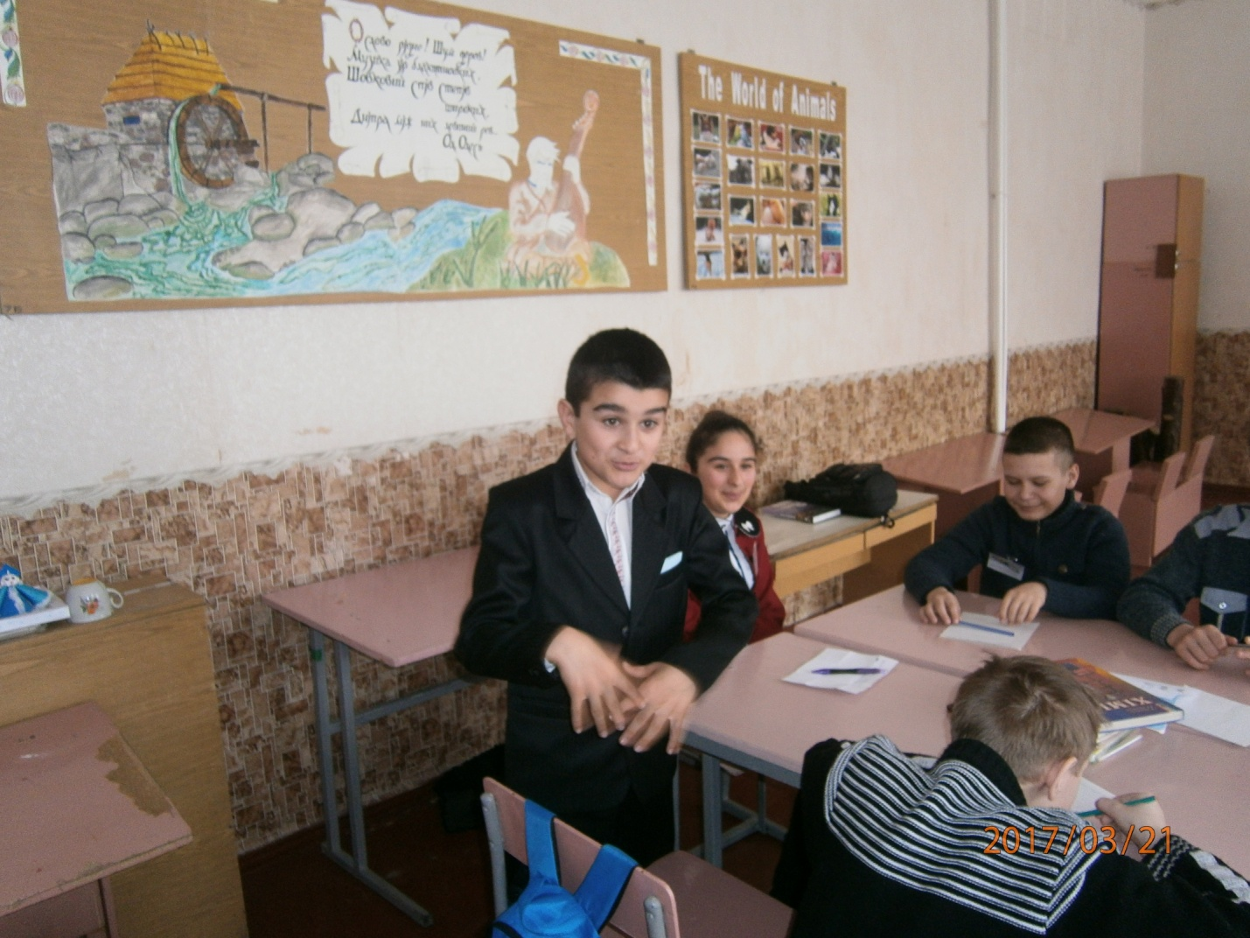

**IX ВІКТОРИНА « ВЕСЕЛІ ЗАПИТАННЯ»**

Запитання ставлять по черзі командам, у разі відсутності відповіді, може відповісти друга команда та отримати додаткові бали. Правильна відповідь – 1 бал.

1. На яке дерево сідає ворона під час сильної зливи? (*На мокре*)
2. Скільки хвилин потрібно варити круте яйце – 2,3,чи 4? (*Ніскільки*)
3. На що схожа половинка яблука? ( *на другу половинку*)
4. Через які двері чорній кішці найлегше за все проникнути в дім? (*Через відчинені)*
5. Летіли три страуси. Мисливець одного вбив. Скільки страусів залишилося? (*Страуси не літають*)
6. Як відпиляти гілку, на якій сидить ворона, і не зігнати птаха? (*Зачекати, поки птах полетить*).

**X КОНКУРС. СПОЛУКИ**

Назвати хімічні сполуки, що існують у рослинах і тваринах Землі. Хто знає більше? ( Білки, жири, глюкоза, вода, вітаміни, кислоти, ферменти, гормони,солі….)

**ПІДБИТТЯ ПІДСУМКІВ. ОГОЛОШЕННЯ РЕЗУЛЬТАТІВ ТА НАГОРОДЖЕННЯ ПЕРЕМОЖЦІВ.**

